Федеральное агентство связи

Федеральное государственное образовательное бюджетное учреждение

высшего профессионального образования

«Сибирский государственный университет телекоммуникаций и информатики»

Кафедра ВС

Курсовая работа по дисциплине

«Моделирование» на тему:

«Имитационное моделирование вычислительной системы»

Выполнили:

магистранты ф-та ИВТ,

гр. МГ-156

Шлаузер А.И.,

Нелюбин М.А.,

Арчимаев А.С

Проверил:

проф. Родионов А.С.

Новосибирск 2016

СОДЕРЖАНИЕ

ПОСТАНОВКА ЗАДАЧИ 3

1 Описание моделируемой системы 4

2 Листинг программы моделирования 8

3 Результаты моделирования и их анализ 8

СПИСОК ИСПОЛЬЗОВАНЫХ ИСТОЧНИКОВ 9

# ПОСТАНОВКА ЗАДАЧИ

1. Построить имитационную модель вычислительной системы, соответствующей следующему описанию:

* вычислительная система имеет N ядер и M страниц памяти;
* в вычислительную систему поступают задачи, требующие для выполнения определенное количество ресурсов;
* время поступления задач, количество ресурсов определяется некоторым случайным распределением;
* с некоторой интенсивностью в системе происходит отказ и восстановление ядер.

1. Произвести кодирование модели, провести следующие эксперименты:

* сравнить по среднему времени пребывания задачи в системе 2 режима очереди:

1. FIFO;
2. перескок задачи через очередь по заданному времени ожидания.

* выявить зависимость длины очереди от объема резерва.

# Описание моделируемой системы

Формальное описание моделируемой системы можно представить в виде графа событий, изображенного на рисунке 1.



Рисунок – Граф событий

Последовательную обработку событий осуществляет календарь (монитор) событий. Он извлекает из списка ближайшее по времени событие и производит действия, описанные ниже.

*Постановка задачи в очередь*

Созданная ранее задача добавляется в очередь. Время между приходами задач определяется экспоненциальным распределением.

Событие планируется следующим образом:

Generate(required_cores_num, required_memory_num, Ti)

Task = <required_cores_num, required_memory_num>

Schedule(Task, Ti, AddToQueue)

Ниже представлен псевдокод процедуры обработки данного события.

if (resources is available)

{ Schedule(Task, Ti + Twait, BeginCompute) }

*Начало счета задачи*

Событие наступает при условии i – наличии свободных ресурсов, при этом задача удаляется из очереди. Через время $t_{сч}$ планируется событие окончания счета.

Ниже представлен псевдокод процедуры обработки данного события.

cores_num -= required_cores_num

memory_num -= required_memory_num

Schedule(Task, Ti + Twait + Twork, EndCompute)

*Окончание счета задачи*

При наступлении данного события через время $t_{осв}$ планируется новое событие – конец освобождения памяти.

Ниже представлен псевдокод процедуры обработки данного события.

cores_num += required_cores_num

Schedule(Task, Ti + Twait + Twork + Trelease, FreeMemory)

*Конец освобождения памяти*

При наступлении данного события вычисляется время пребывания задачи в системе.

Ниже представлен псевдокод процедуры обработки данного события.

memory_num += required_memory_num

*Отказ ядра*

Отказ ядра возникает со случайным распределением. При этом ядро удаляется из системы. Если ядро было задействовано задачей, задача «убивается» (условие j). При отказе ядра через время $t_{восст}$ планируется событие восстановления ядра.

Событие планируется следующим образом:

Generate(crashed_core_id, Ti)

Core = < crashed_core_id>

Schedule(Core, Ti, Crash)

Ниже представлен псевдокод процедуры обработки данного события.

working_cores_count -=1

crashed_cores_count +=1

if (core is not busy) { Cancel(Task, EndCompute) }

Shedule(Core, T+recovery, Recovery)

*Восстановление ядра*

Ядро возвращается в систему.

Ниже представлен псевдокод процедуры обработки данного события.

working_cores_count +=1

broken_cores_count -=1

Также возможен другой вариант построения модели, в котором задача, находящаяся в очереди, может совершить переход в начало, не дожидаясь, когда отработают остальные. На рисунке 2 изображен граф событий для модели с «перескоком». Условием для «перескока» является истечение времени $t_{ожид}$.

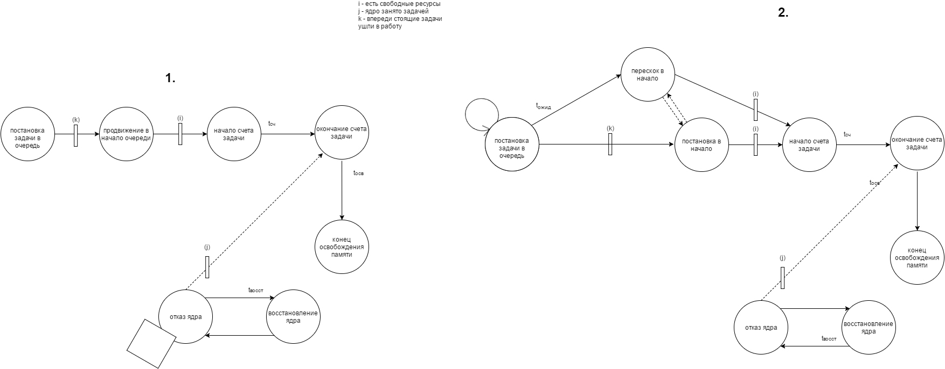

Рисунок – Граф событий для модели с «перескоком»

# Листинг программы моделирования

# Результаты моделирования и их анализ

# СПИСОК ИСПОЛЬЗОВАНЫХ ИСТОЧНИКОВ